Скульптура трем драматургам
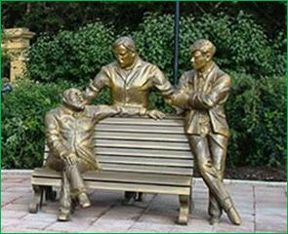Скульптурная композиция в г. Черемхово, посвященная Александру Вампилову, Владимиру Гуркину и Михаилу Ворфоломееву находится на площади около Черемховского драматического театра. Открыта 19 июля 2012 г. Скульптор — Карим Мухамадеев.
На скульптурной композиции запечатлены беседующие драматурги. Владимир Павлович Гуркин вольготно сидит на лавочке, за лавкой посреди – Михаил Ворфоломеев, правее – Александр Вампилов. Все они — уроженцы Черемховской земли.
Коренной черемховец Михаил Ворфоломеев стал известен благодаря пьесе «Полынь — трава горькая», а с пьесой «Занавески» в конце семидесятых успешно дебютировал в Москве.
Владимир Гуркин родился в Черемхово, его пьеса «Любовь и голуби» была экранизирована, после чего стала любимым фильмом советского кино.
Мало кто знает, что на свет Александр Вампилов появился именно в черемховском роддоме, хотя часто местом рождения А. В. Вампилова называется райцентр Кутулик
Проект создал и воплотил в жизнь иркутский скульптор Карим Мухамадеев, ранее разработавший для Черемхово скульптурные композиции «Шахтеры», «Учителям», «Любовь и голуби» и «Айболит и его друзья».

Памятник учителю

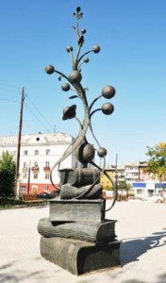В 2011 году в Приангарье открыли памятник Учителю. Стремление к просвещению и мудрости символизируют стопка книг и растущее из них древо знаний. Такая скульптурная композиция, посвященная педагогам, стоит в Черемхово.
«Установка скульптуры в Год учителя — это дань уважения нелегкому учительскому труду. Инициатором ее создания стала администрация Черемхово», — сообщил агентству «Интерфакс-Сибирь» автор композиции — иркутский скульптор Карим Мухамадеев
Он отметил, что изначально не хотел обращаться к банальному образу человека с книгой. «Я руководствовался обобщенной концепцией. Самое главное было — передать в металле идею просвещения. В итоге получилось, что основа композиции — это несколько внушительных фолиантов. А из книг формируется вихрь идей, увенчанных планетами»,- рассказал К.Мухамадеев.
На одном из древних фолиантов сидит сова — символ мудрости. «Сова в натуральную величину подчеркивает огромный размер книг. Фолиантов много, а мудрости подчас бывает мало, но она рядом, в пределах досягаемости — только протяни руку», — пояснил свою идею скульптор.
Кроме того, на старинном свитке приводятся строки из стихотворения Роберта Рождественского: «В нём будет мудрость талантливо-дерзкая, он будет солнце нести на крыльях, учитель — профессия дальнего действия. Главная на земле!».
Вес скульптуры — около трех тонн, высота составляет шесть метров. Этого события ждали долго, на открытие пришли десятки учителей и горожан. Идея поставить памятник Учителю принадлежит председателю городского совета ветеранов педагогического труда Мирре Шуваловой. Об этом сообщает пресс-служба администрации г. Черемхово.
Мирра Васильевна Шувалова, председатель городского совета ветеранов педагогического труда:
«Помню, изучала памятники, которые есть на территории России. В разных городах поставили памятники врачу, милиционеру, писателю, шахтеру, летчикам, космонавтам… Памятника учителю нигде не было. Пришла мысль: почему такому памятнику не появиться именно у нас? С идеей пришла в январе 2009 года к мэру Вадиму Семенову. А в декабре, когда 2010 год официально объявили годом учителя, пришла к нему вновь. Вместе решили – памятнику в Черемхово быть!»

Дама с зонтиком

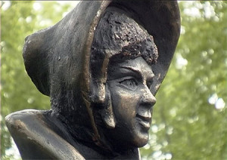 «Дама пушкинской эпохи» поселилась в Черемхово в Иркутской области в июне 2013 года.
В день рождения великого русского поэта А.С. Пушкина, 6 июня, на территории около школы № 8 была установлена скульптурная композиция работы известного иркутского скульптора Карима Мухамадеева. Место установки фигуры выбрано не случайно. Школе № 8, построенной в 1936 году, уже через 1 год было присвоено имя А.С. Пушкина. После, во второй половине 1950-х, перед школой установлен памятник А.С. Пушкину – единственная копия памятника ныне расположенного на Пушкинской площади в Москве работы скульптора Александра Опекушина.

Памятник Айболиту
Скульптура героя всем известной сказки доктора Айболита, а также новый фонтан появились рядом с новой поликлиникой в 2010 году в Храмцовке, Черемховский район. Памятник представляет целую скульптурную композицию. На плече у доктора висит сумка-саквояж, а за руку он держит пациентов: черепаху, зайца и бегемота.
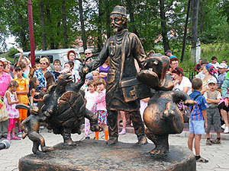Такой подарок местным жителям решала сделать городская администрация. Автором композиции выступил иркутский скульптор Карим Мухамадеев.

Памятник пограничнику

Скульптура пограничника с собакой, выполнена иркутским скульптором Каримом Мухамадеевым. По задумке скульптора, прообразом монумента стал знаменитый Никита Карацупа, Герой Советского Союза. Начав службу на границе в Приморье, он со своей собакой по кличке Индус стал настоящей грозой врагов: задержал 467 нарушителей, уничтожил 129 шпионов и диверсантов, с честью вышел из 120 боевых столкновений.
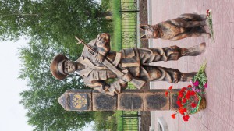Именем Карацупы названы школы, библиотеки, речные суда, пограничные заставы во Вьетнаме и в Индии. На постаменте в Черемхово рядом с пограничником его верный друг и помощник. Не чистокровная овчарка. Но, пожалуй, самая знаменитая за всю историю служебного собаководства.
Памятник открыт в год 95-летия пограничных войск России.
А ведь совсем не пограничный город. Черемхово. И тем не менее монумент, посвящённый представителям этого рода войск, в Черемхово появился. Этот памятник пограничнику, кстати, вообще, единственный в нашем регионе. Выполнен из железобетона, установлен на одной из городских площадей при поддержке местных властей, финансовой помощи спонсоров и конечно же по инициативе пограничников.

Памятник купцу Петру Щелкунову
В Черемхово в 2013 году открыли еще один памятник, на этот раз – купцу первой гильдии, пионеру черемховских угольных копей и строителю первых механизированных шахт, просветителю, меценату Петру Щелкунову.
Автор скульптуры Карим Мухамадеев.
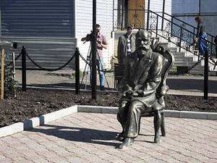Открывая памятник, мэр Вадим Семенов обратил внимание, что в последние годы в Черемхово уделяется серьезное внимание воспитанию общества, в первую очередь, молодежи, примерами людей, достойно проживших свою жизнь. Так, появился памятник Вампилову, Гуркину, Варфоломееву, памятник легендарному ямщику Кабакову – одному из первых людей, ступивших на черемховскую землю, а также скульптура «Дама пушкинской эпохи».
«Петр Карпович Щелкунов – это реальный исторический персонаж, человек, который, говоря современным языком, был меценатом. Он не только пытался получить прибыль, но и вкладывал средства в развитие родного края: в учебные заведения, больницы, другие социальные объекты. Мы посчитали исторически правильным, что в Черемхово появится памятник человеку, который так много сделал для родного города. Это человек с большой буквы. С таких людей должны брать пример сегодняшние предприниматели, именно так они должны относиться к родному городу», – акцентировал Вадим Семенов.

Скульптура «Шатхтеры»

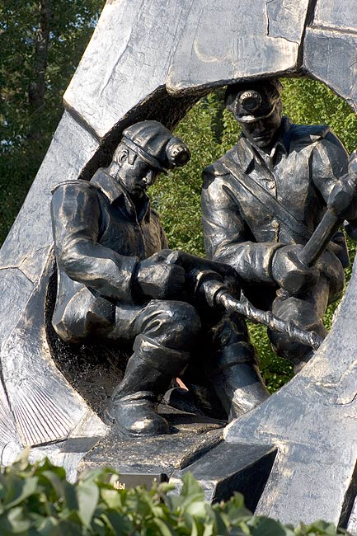
В самом конце августа 2008 года на праздновании 265-летия города Черемхово состоялось торжественное открытие нового памятника, установленного у левого крыла здания местного Драматического театра. Слетела закрывающая монумент ткань и взглядам горожан предстали две реалистичных фигуры горняков, работающих в символической шахте. Воплотились в жизнь многолетние мечты.
Мужество, сила, твердость духа – именно эти качества всегда были присущи горнякам. Труд угольщиков – настоящий подвиг. Вся история нашего города связана с добычей угля. И вот теперь памятник людям этой мужественной профессии у нас есть…
На постаменте памятника горнякам выбиты слова великого русского писателя Льва Толстова, как нельзя лучше подходящие к трудной профессии шахтеров: «Мы живы не потому, что бережем себя, а потому, что делаем дело жизни…» И в самом деле – можно ли сказать лучше?
Работа творческой мастерской «Хрустальная лебедь», автор скульптуры — Карим Мухамадеев.

Памятник первопроходцу ямщику Кабакову
24 августа 2012г, в первый день празднования 95-летия города, в Черемхово состоялось торжественное открытие памятника первопоселенцу Черемховского станца ямщику Кабакову.
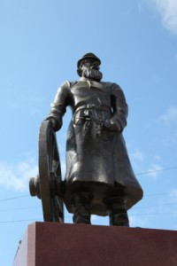
Идея установки памятника принадлежит мэру Вадиму Семенову, воплотил в жизнь проект иркутский скульптор Карим Мухамадеев. Фигура ямщика Кабакова в тяжелом тулупе, высоких сапогах, веткой черемухи в руке и колесом – в другой 3,2 метра в высоту установлена на 4-х метровом постаменте в уютном сквере на улице Первомайской (ранее Большой), по которой в XVIII веке проходил Московский тракт и где размещался станец для смены лошадей.
– В каждом уважающем себя городе есть памятник человеку, который его основал. Мы искали информацию о первом жителе Черемхово и нашли запись в ревизской сказке (так в XVIII веке назывался документ, в котором описывалась информация о составе населения), где говорится что «в 1743 году по указу Иркутской канцелярии прописан он, Кабаков, на Черемховский станец в ямщики», – рассказал на открытии мэр Вадим Семенов. – Вот это и есть первый житель нашего города, к тому же – государственный человек, к сожалению, в этом документе не было его портрета и даже имени, поэтому скульптура представляет художественный образ. Но мы думаем, он был таким – большим, мощным, настоящим сибирским мужиком, – отметил Вадим Семенов, указывая на скульптуру Кабакова. – Это наш подарок городу жителям к его юбилею.
В последнее время стало популярным увековечивать в скульптурах необычные образы, милые сердцу персонажи мультфильмов и кино — подобные достопримечательности России радуют детей и взрослых своим появлением.

Скульптура «Любовь и голуби»
В последнее время стало популярным увековечивать в скульптурах необычные образы, милые сердцу персонажи мультфильмов и кино — подобные достопримечательности России радуют детей и взрослых своим появлением.
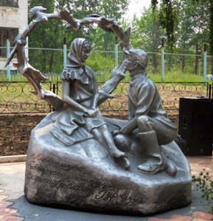
В 2011 году сибирском городке шахтеров Черемхово появилась скульптура Любовь и голуби. Композиция увековечила образы семейной пары Кузякиных из всенародно любимого кинофильма «Любовь и голуби», уже давно ставшего классикой российского кинематографа. Когда в 1984 году картина впервые вышла на экраны, ее успех был феноменальным — она моментально завоевала сердца зрителей, фразы из фильма и колоритный говор персонажей сразу пошли в народ. Трогательная и смешная история любви Васи и Нади Кузякиных казалась знакомой и похожей на тысячи историй простых советских семей.

